HAP工作流开发项目

——技术设计文档

供应商登记工作流

作 者： 唐文成

创建日期: 2018-03-06

更新日期:

更 新 者：

文档编码:

文档版本: V1.0

## 文档控制

**更改记录Change Record**

| 日期 | 姓名 | 版本 | 备注 |
| --- | --- | --- | --- |
|  |  |  |  |
| 2018-03-06 | 唐文成 | V1.0 | No Prevision |
|  |  |  |  |
|  |  |  |  |

**参与Contributor(s)**

| 日期 | 版本 | 姓名 | 职位 |
| --- | --- | --- | --- |
|  |  |  |  |
|  |  |  |  |
|  |  |  |  |
|  |  |  |  |

**复核Approver(s)**

| 日期 | 版本 | 姓名 | 职位 | 备注 |
| --- | --- | --- | --- | --- |
|  |  |  |  |  |
|  |  |  |  |  |
|  |  |  |  |  |
|  |  |  |  |  |

**参考文档Related Documents**

| 文档名 | 作者 | 版本 | 备注 |
| --- | --- | --- | --- |
|  |  |  |  |
|  |  |  |  |
|  |  |  |  |
|  |  |  |  |

**目录**

文档控制 ii

文档概述 4

文档内容 4

工作流相关页面和方法说明 5

➢ 开始节点 5

➢ 判断分店/总部审批 11

➢ 总部审批 11

➢ 发送邮件 13

## 文档概述

开发编号：HAP_NWDS_WORKFLOW_001

开发名称：供应商品牌入库申请工作流开发

开发类型：工作流

### 文档内容

该文档内容包括：

工作流的流程说明

流程相关页面的说明

流程相关的方法的说明

### 工作流流程说明

### 流程图如下：



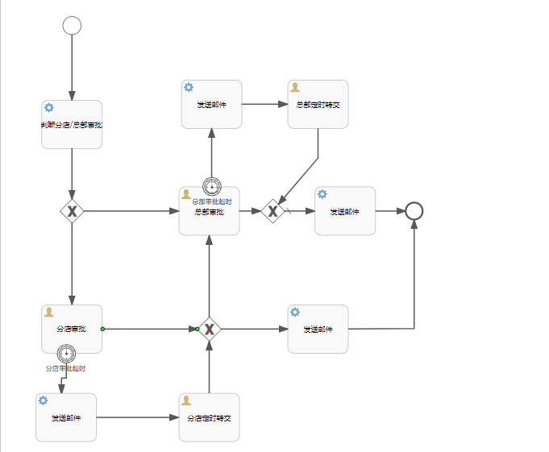

### 

### 工作流相关页面和方法说明

* **开始节点**

相关页面： registration_form.html

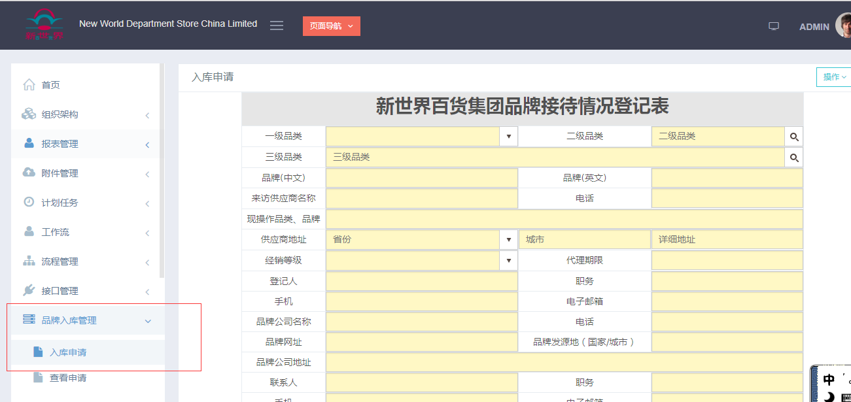

该页面的要点：

* 提交申请
* 根据角色和状态动态显示内容
* 图片上传
* 品类
* 品牌的验证
* 来访供应商的验证
* 门店选择

**提交申请**

填写完表单，点击提交按钮若输入无误，则会开始一个工作流，并将表单数据存入nwds_rf_table表和nwds_rf_head表。

表结构说明：nwds_rf_head

| 列名 | 字段类型 | 数据大小 | 说明 |
| --- | --- | --- | --- |
| ID | int | 11 | id |
| TASK_ID | varchar | 30 | 流程ID |
| CODE | varchar | 30 | 发起人的员工编码 |
| STATE | varchar | 60 | 状态 |
| CURRENTNODE | varchar | 60 | 当前节点 |
| CURRENT | varchar | 60 | 当前审批人 |

### nwds_rf_table

| 列名 | 字段类型 | 数据大小 | 说明 |
| --- | --- | --- | --- |
| DATA_ID | int | 11 | id |
| HEAD_ID | int | 11 | 头表ID |
| TIME_FLAG | varchar | 60 | 时间戳 |
| LARGE_CATEGORY | varchar | 60 | 一级品类 |
| SAMLL_CATEGORY | varchar | 60 | 二级品类 |
| THIRD_CATEGORY | varchar | 60 | 三级品类 |
| BRAND_CHINESE | varchar | 60 | 品牌(中文) |
| BRAND_ENGLISH | varchar | 60 | 品牌(英文) |
| SUPPLIER_NAME | varchar | 60 | 来访供应商名称 |
| SUPPLIER_TEL | varchar | 60 | 电话 |
| CURRENT_BRAND | varchar | 60 | 现操作品类、品牌 |
| SUPPLIER_FAX | varchar | 60 | 传真 |
| CITY | varchar | 255 | 城市 |
| PROVINCE | varchar | 255 | 省市 |
| SUPPLIER_ADDRESS | varchar | 255 | 详细地址 |
| DISTRIBUTION_LEVEL | varchar | 60 | 经销等级 |
| AGENCY | varchar | 60 | 代理期限 |
| REGISTRANT_NAME | varchar | 60 | 登记人 |
| REGISTRANT_POSITION | varchar | 60 | 职务 |
| REGISTRANT_TEL | varchar | 60 | 电话 |
| REGISTRANT_EMAIL | varchar | 60 | 电子邮箱 |
| COMPANY_NAME | varchar | 60 | 品牌公司名称 |
| COMPANY_TEL | varchar | 60 | 电话 |
| COMPANY_WEB | varchar | 60 | 品牌公司网址 |
| COMPANY_FAX | varchar | 60 | 传真 |
| COMPANY_ADDRESS | varchar | 60 | 品牌公司地址 |
| BIRTHLAND | varchar | 60 | 品牌发源地 |
| CONTRACTS_NAME | varchar | 60 | 联系人 |
| CONTRACTS_POSITION | varchar | 60 | 职务 |
| CONTRACTS_TEL | varchar | 60 | 电话 |
| CONTRACTS_EMAIL | varchar | 60 | 电子邮箱 |
| ESTABLISH_TIME | varchar | 60 | 品牌成立时间 |
| TIME_INLAND | varchar | 60 | 进入国内时间 |
| COMPETITIVENESS | varchar | 255 | 品牌核心竞争力简述 |
| GROUPSS | varchar | 60 | 合作方式 |
| STORE | varchar | 60 | 合作意向门店 |
| DEVELOP | varchar | 60 | 市场周期 |
| BRAND | varchar | 60 | 品牌地位 |
| STYLE | varchar | 255 | 品牌风格(不超过30个字) |
| SERIES | varchar | 60 | 产品系列 |
| SKU | varchar | 60 | SKU数量 |
| PRODUCT_MATERIAL | varchar | 60 | 产品材质 |
| DESIGN_TEAM | varchar | 60 | 设计团队 |
| ORIGIN | varchar | 60 | 产地 |
| PRICE_BAND | varchar | 60 | 价格带 |
| CONSUMER_DESCRIPTION | varchar | 60 | 品牌目标消费者描述 |
| EXPANDING_AERA | varchar | 60 | 未来重点拓展区域 |
| TARGET_MALL | varchar | 60 | 未来拓展目标商场 |
| COMPETITION_BRAND | varchar | 60 | 主要竞争品牌(不少于3个) |
| NUMBE_OF_STORES | varchar | 60 | 店铺数 |
| TOTAL_SALES | varchar | 60 | 销售总额 |
| STORE_NAME1 | varchar | 60 | 店名 |
| STORE_NAME2 | varchar | 60 | 店名 |
| STORE_NAME3 | varchar | 60 | 店名 |
| STORE_NAME4 | varchar | 60 | 店名 |
| STORE_NAME5 | varchar | 60 | 店名 |
| FLOOR1 | varchar | 60 | 楼层 |
| FLOOR2 | varchar | 60 | 楼层 |
| FLOOR3 | varchar | 60 | 楼层 |
| FLOOR4 | varchar | 60 | 楼层 |
| FLOOR5 | varchar | 60 | 楼层 |
| AREA1 | varchar | 60 | 面积 |
| AREA2 | varchar | 60 | 面积 |
| AREA3 | varchar | 60 | 面积 |
| AREA4 | varchar | 60 | 面积 |
| AREA5 | varchar | 60 | 面积 |
| SALES_PERFORMANCE1 | varchar | 60 | 月均销售业绩 |
| SALES_PERFORMANCE2 | varchar | 60 | 月均销售业绩 |
| SALES_PERFORMANCE3 | varchar | 60 | 月均销售业绩 |
| SALES_PERFORMANCE4 | varchar | 60 | 月均销售业绩 |
| SALES_PERFORMANCE5 | varchar | 60 | 月均销售业绩 |
| ON_LINE | varchar | 60 | 线上合作平台、业绩、排名 |
| COOPERATION_CONDITIONS | varchar | 60 | 可提供合作条件 |
| COOPERATE_STORES | varchar | 60 | 在我集团内可合作门店 |
| COOPERATIONS | varchar | 255 | 查询情况 |
| DESCRIPTION | varchar | 255 | 说明 |

提交申请时调用的后台方法：

RfTableServiceImpl 中的**public** List<RfTable> batchUpdate(IRequest request, List<RfTable> list)方法。

方法逻辑：判断是否是第一次提交如果不是，更新数据；如果是第一次提交，则向nwds_rf_head表插入数据，设置流程状态为2（审批中），根据页面生成的唯一标识，在图片的数据上加入nwds_rf_head表的主键id（图片上传之后会再说明），向nwds_rf_table表插入数据，然后开始流程并设置流程变量为nwds_rf_head表的主键id。

根据角色和状态动态显示内容

根据角色显示：

根据需求若是供应商打开申请的页面（registration_form.html），则供应商名称一栏需要直接显示该供应商的名字。该功能由页面上最下方的一个$get实现

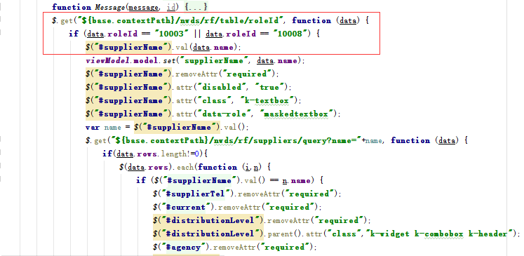

根据状态显示：

该功能应用在查看申请下。详细介绍请查看，查看申请的文档。

图片上传

图片上传的数据表supplier_picture

|  |  |  |  |
| --- | --- | --- | --- |
| 列名 | 字段类型 | 数据大小 | 说明 |
| picture_id | bigint | 20 | 图片id |
| head_id | bigint | 20 | 头id |
| time_flag | varchar | 60 | 随机字符串 |
| pic_name | varchar | 200 | 图片名称 |
| pic_size | varchar | 30 | 图片大小 |
| pic_type | varchar | 30 | 图片类型 |
| pic_path | varchar | 200 | 图片路径 |
| pic_save_date | datetime | 0 | 图片存储时间 |

图片上传使用了kendo UI的kendoUpload组件，该组件调用的url所指的方法在nwds文件夹下的PictureController中。

图片上传由于使用了kendoUpload组件，所以导致了图片上传和表单的提交不同步。所以在页面上增加了一个生成随机字符串的方法，将该字符串来当做唯一标识来将图片的数据和表单数据关联。

品类

品类信息所在表nwds_rf_category，结构如下：

|  |  |  |  |
| --- | --- | --- | --- |
| 列名 | 字段类型 | 数据大小 | 说明 |
| ID | int | 11 | 主键 |
| CLASSIFICATION | varchar | 40 | 品类所属分类 |
| LARGE_ID | varchar | 40 | 一级品类 |
| SMALL_CATEGORY | varchar | 255 | 二级品类 |
| THIRD_CATEGORY | varchar | 255 | 三级品类 |

三级品类级联，品类的所属分类字段在之后的工作流中的寻找审批人中使用。

品牌和来访供应商的验证

根据需求需要对品牌和供应商进行验证。

四种填写情况：

* 1-已有品牌：只需填写“来访供应商名称、电话、现操作品类品牌、供应商地址、经销登记、代理期限、登记人职务、手机、电子邮箱、联系人、职务、手机、电子邮箱”；
* 2-已有供应商：只需填写“品牌（中英文）、登记人、职务、手机、电子邮箱、品牌公司名称、电话、品牌网址、品牌公司地址、品牌发源地、联系人、职务、手机、电子邮箱、品牌成立时间、进入国内时间、品牌核心竞争力简述”；
* 3-已有品牌、已有供应商：只需填写“登记人、职务、手机、电子邮箱”，且最终查询情况自动勾选“已合作”；
* 4-品牌、供应商均未合作，即照常填写

验证供应商是否存在的数据存在nwds_rf_suppliers表中，验证品牌的数据存在nwds_rf_brands表中。这两个表的详细结构和数据来源，将会在接口文档中详细介绍。（数据库中的nwds_rf_supplier和nwds_rf_brand表，由于需求改变已经废弃不在使用。）

门店选择

门店的数据存在nwds_rf_store表中，表结构如下：

|  |  |  |  |
| --- | --- | --- | --- |
| 列名 | 字段类型 | 数据大小 | 说明 |
| ID | bigint | 20 | ID |
| CODE | bigint | 20 | 门店编码_DISTRICT |
| DISTRICT_NAME | varchar | 100 | 门店名称 |
| ORG_UNIT_ID | bigint | 20 | 门店组织ID |
| OU | bigint | 20 | 门店组织编码（ERP） |

门店数据在之后的寻找审批人中有使用，填写表单时请注意务必填写正确。

如有数据变更请手动添加。

* **判断分店/总部审批**

根据表单信息（合作方式）来判断跳转到分店审批人还是总部审批人。

该服务任务节点，使用的代理类为nwds>service>JudgeMent。

**if**(**"single"**.equals(**rfTableMapper**.select(rfTable).get(0).getGroupss())){  
 delegateExecution.setVariable(**"Flage"**,**"single"**);  
}**else** {  
 delegateExecution.setVariable(**"Flage"**,**"multiple"**);  
}

根据合作方式设置流程的变量Flage的值，然后流程根据该流程变量的值进行跳转。

* **总部审批**

**寻找审批人**

根据表单信息（门店、品类）来选择正确的审批人。

审批人信息存储在表nwds_rf_approve_relationship中，表结构如下

|  |  |  |  |
| --- | --- | --- | --- |
| 列名 | 字段类型 | 数据大小 | 说明 |
| ID | int | 11 | id |
| STORE_NAME | varchar | 30 | 门店名 |
| CATEGORY | varchar | 255 | 品类 |
| POSITION_ID | varchar | 30 | 岗位ID |
| POSITION_NAME | varchar | 30 | 岗位名称 |
| EMAIL | varchar | 30 | 邮箱 |

寻找审批人的方法目录如下：nwds>service>GetApprover>

public List<String> getHeadOfficeApprover(DelegateExecution delegateExecution)

**监听器**

该节点有两个监听器，这两个监听器都在任务分发的时候执行，

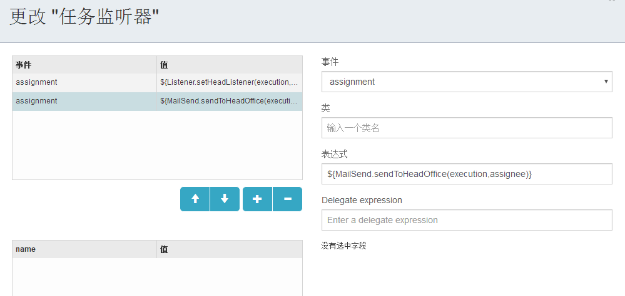

第一个监听器 方法路径 nwds>service>Listener>public void setHeadListener(DelegateExecution delegateExecution, List<TaskEntity> tasks, String assignee)传入参数 流程变量、任务信息、审批人。该方法主要功能是向nwds_rf_head表插入该节点的信息，以便在查看申请页面查看。

第二个监听器 方法路径 nwds>service>MailSend>**public void** sendToHeadOffice(DelegateExecution delegateExecution,String empCode)传入参数 流程变量，审批人员工编码。该方法向审批人发送提醒邮件。

**定时器**

按客户需求若当前审批人在7个自然天内没有审批，则流程自动跳转到总部管理员处进行审批。

**审批页面**

审批的页面路径：WEB-INF>view>nwds>Approval_page.html

该页面总体功能和提交申请的页面相似，但是中间部分的表格都是不可编辑的。审批时点击提交更新nwds_rf_table表数据。

**抄送时发送邮件功能**

系统自带的抄送功能没有发送提醒邮件的功能，所以修改了系统的页面task_detail.html，在改页面提交审批意见的方法里加了一个ajax调用了一个发送提醒邮件的方法。该方法的路径 nwds>contorllers>CarbonCopyController。传入抄送对象参数，调用系统的邮件模板CSTX。

**超时之后的节点，分店审批、总部定时转交节点和总部审批节点相似，不在描述。**

* **发送邮件**

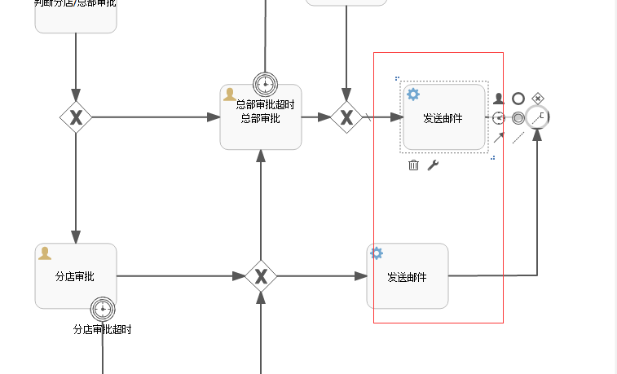

这里的发送邮件节点是指红框中的两个节点。

方法路径 nwds>service>MailSend>public void checkResult(DelegateExecution delegateExecution,String approveResult,String i)传入参数 流程变量、审批结果、String类型的数字（1 和 2 用于判断是总部审批之后发送邮件，还是分店审批之后发送邮件）。

该方法的功能发送提醒邮件（包括审批通过，分店/总部审批失败），修改nwds_rf_head表用于显示在查看申请页面，向**retail**系统传送数据（详见接口文档）。